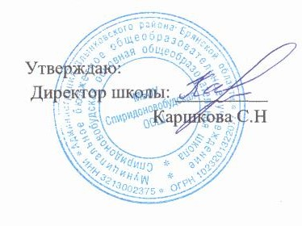

**Расписание спортивных секций ШСК «Стрела»**

**в МБОУ Спиридоновобудской ООШ**

**на 2024 – 2025 учебный год.**

|  |  |  |  |  |
| --- | --- | --- | --- | --- |
| № | Наименование спортивной секции | Ф.И.О. педагога | Расписание занятий | |
| Дни | Время |
|  | «НВП» | Руденок В.А. | Среда | 15.00 |
|  | «Волейбол» | Руденок В.А. | Пятница | 15.00 |
|  | «Футбол» | Руденок В.А. | Четверг | 15.00 |